Wielomiany

ZADANIE 1
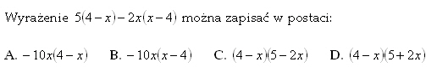

ZADANIE 2
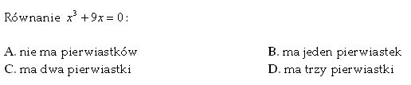

ZADANIE 3
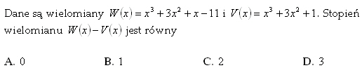

ZADANIE 4
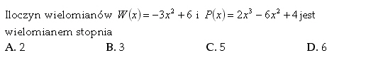

ZADANIE 5
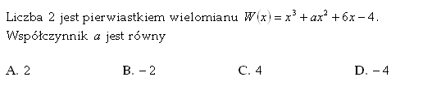

ZADANIE 6


ZADANIE 7
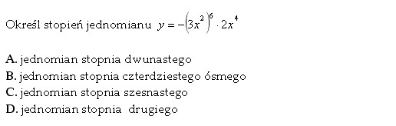

ZADANIE 8
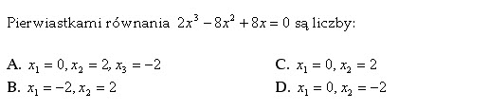

ZADANIE 9
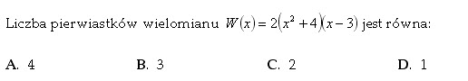

ZADANIE 10
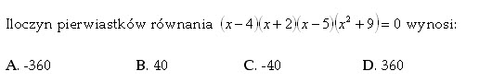

ZADANIE 11

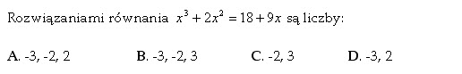

ZADANIE 12
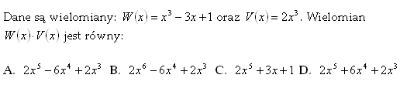

ZADANIE 13


ZADANIE 14


ZADANIE 15
